глобус

Орган средней общеобразовательной школы №4 г. Петровска
№ 35 понедельник; 8 сентября 2008г. Газета издается с октября 1999г.

Любимому городу Петровску - 310 лет.

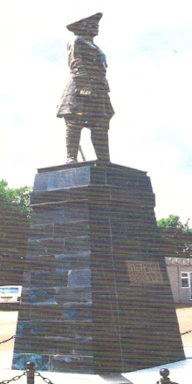

Город Петровск
Город Петровск -один из районных центров Саратовской области. Расположен в севе-ро-западной части на реке Медведице, в 90 километрах от областного центра. А ведёт город свою историю с 1696 года, когда по велению Петра I на реке Медведице для УКрепления и освоения здешних мест, охраны от набега кочевников, нападения крымских и кубанских татар была заложена крепость. Крепость ни разу не была взята неприятелем, и открыла ворота лишь в 1774 году Емельяну Пугачёву. В 1737 году крепость разоружили, и к концу 18 века от неё ничего не осталось. В 1780 году Указом императрицы Екатерины Петровску присваивается титул уездного города. Сегодня Петровск – красивый, ухоженный зелёный город с прямыми улицами, историческими и современными застройками. Наш город приобрёл статус исторического города области.
Скоро городу Петровску уже 310 лет. Мы от всей души поздравляем жителей с юбилейной датой и желаем здоровья, благополучия,
а городу – стать ещё краше!
Бушунц Л., Миронова Д.

Важнейшие события в г. Петровске:
- 1924 год – радиофицирование;
- 1925 год – вошла в строй электростанция; реконструкция завода «Молот», мельницы, кирпичного и маслозавода,
- 1927 год – построен водопровод,
- 20 – е годы – организован в селе Грязнуха (Сосновоборское) конный завод
- 1930 год – создана машинно- тракторная мастерская,
- 1935 год – основан хлебокомбинат,
- 1936 год – горпромкомбинат,
- 1939 год – мясокомбинат,
- 1944 год – построен завод автозапчастей,
- 1967 год – открылся крупнейший в мире магистральный газопровод «Средняя Азия – Центр».
Ишмаметов А., Лосев А.
Их имена – в истории города.
Писатель классик – Фёдор Гладков.
Заслуженный писатель Мордовии – Александр Мартынов.
Заслуженный художник России – Алексей Васильевич Можаев.
Профессор Московской консерватории – Святослав Кнушевицкий.
Олимпийская чемпионка – Татьяна Казанкина.
Герой Советского Союза – генерал-майор Иван Васильевич Панфилов.
Наши местные поэты: В.В. Кошкин, В.Г.Молотков, И.М. Мухин, Ю.С. Прокофьев, В.С. Савин, В.Ф. Попов, Р.В. Гурьянова, А.В. Верин, Г.А.
Дубровин, Г.Н. Тризна, М.П. Тюхтяев и др.
Безверхова Т.
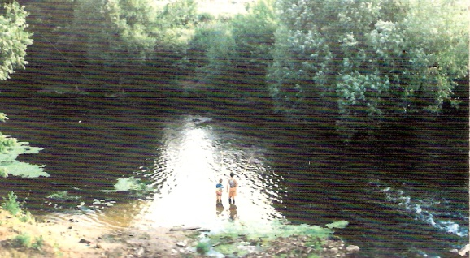
Минутка отдыха
 |  |  |  | 6
 |  |  |  |  |  | 2
 |  |  |  |  |  |  |  |  |  |  |  |  | 8
 |  |  |  | 9 |  |  |  |  |  |  | 4
 |  | 3
7
1 |  |  |  |  |  |  |  |  | 5
По горизонтали: 1.По его указу основан город. 3.Река – красавица. 5.Место отдыха. 7.Главная улица города. 9.На ней фотографии героев.
По вертикали: 2.Праздник города. 3.По ним ездят и ходят. 4.Дерево с плодами. 6.Там проходят массовые гулянья. 8.В праздники там всегда цветы.
Петина Н. Д.
ВНИМАНИЕ! SOS!
Я, Медведица река,
Широкою, глубокою была.
Гордилась берегами, чистым дном,
Во мне водились лещ, сазан и сом.
С царём Петром знакомые мы были,
Его челны по мне в Петровск приплыли.
По берегам моим, тогда, росли деревни, города.
Многих я поила и кормила,
Не знала я ни мусора, ни ила,
Много в Дон воды моей уплыло,
Ох! Как давно всё это было!
Теперь я стала не такой,
Стыдно зваться мне рекой.
Течёт грязная водица -
Не помыться, не напиться.
Прошу Вас, люди, ПОМОГИТЕ!!!
Мусор в воды мои не валите,
Если вы меня спасёте,
Себе же пользу принесёте!
Стульников В.Н., ветеран ВОВ.

Пожелания любимому городу:
«…побольше мест отдыха для детей», - Бушунц Л.
«…оборудовать пляж для детей и взрослых», - Суворкина А.В.
«…быть всегда чистым и красивым», - Миронова Д.
«…добрых, культурных людей», - Лосев А.
«…мира и благополучия тебе, мой родной город!» - Пируева Т.С.

Ответственные за выпуск 6б кл.
Главные редакторы: Петина Н.Д.
Пируева Т. С.

